Import danych identyfikacyjnych ucznia z ODPN do nowego SIO

Krok 1:
Logujemy się do systemu ODPN
Klikamy zakładkę Raporty
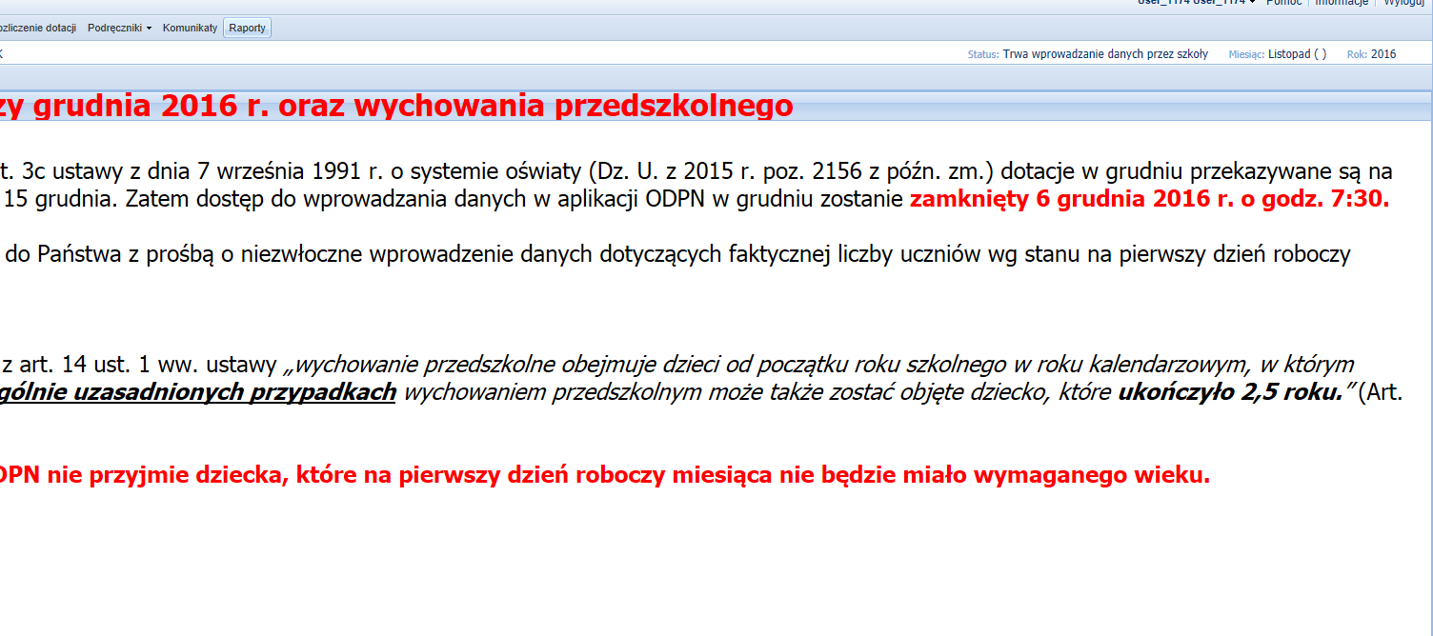

Krok 2:
Klikamy Raporty: Eksport do SIO
Klikamy Ekpsort do nowego SIO (Uczniowie z numerami PESEL) lub Ekpsort do nowego SIO (Uczniowie bez numerów PESEL)
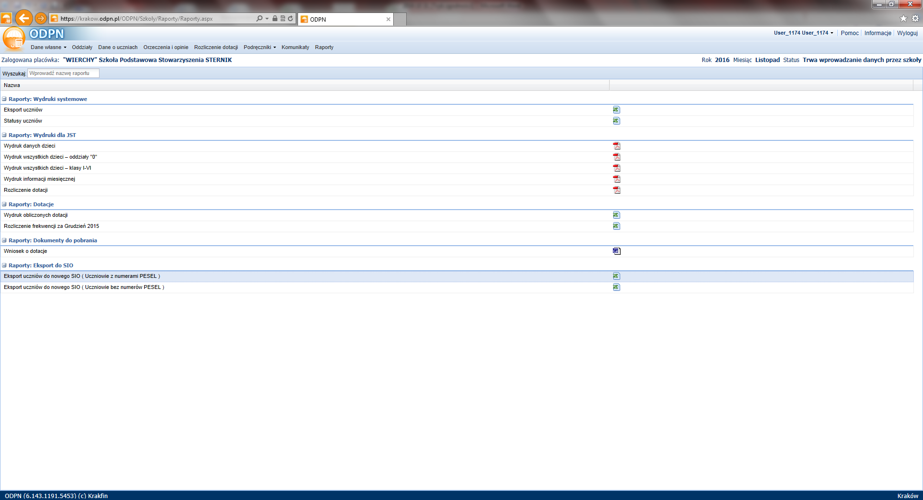

Krok 3:
Wybieramy okres, z którego chcemy eksportować dane – zalecany ostatni wprowadzony miesiąc (dane będą najbardziej aktualne)
Klikamy Generuj wydruk
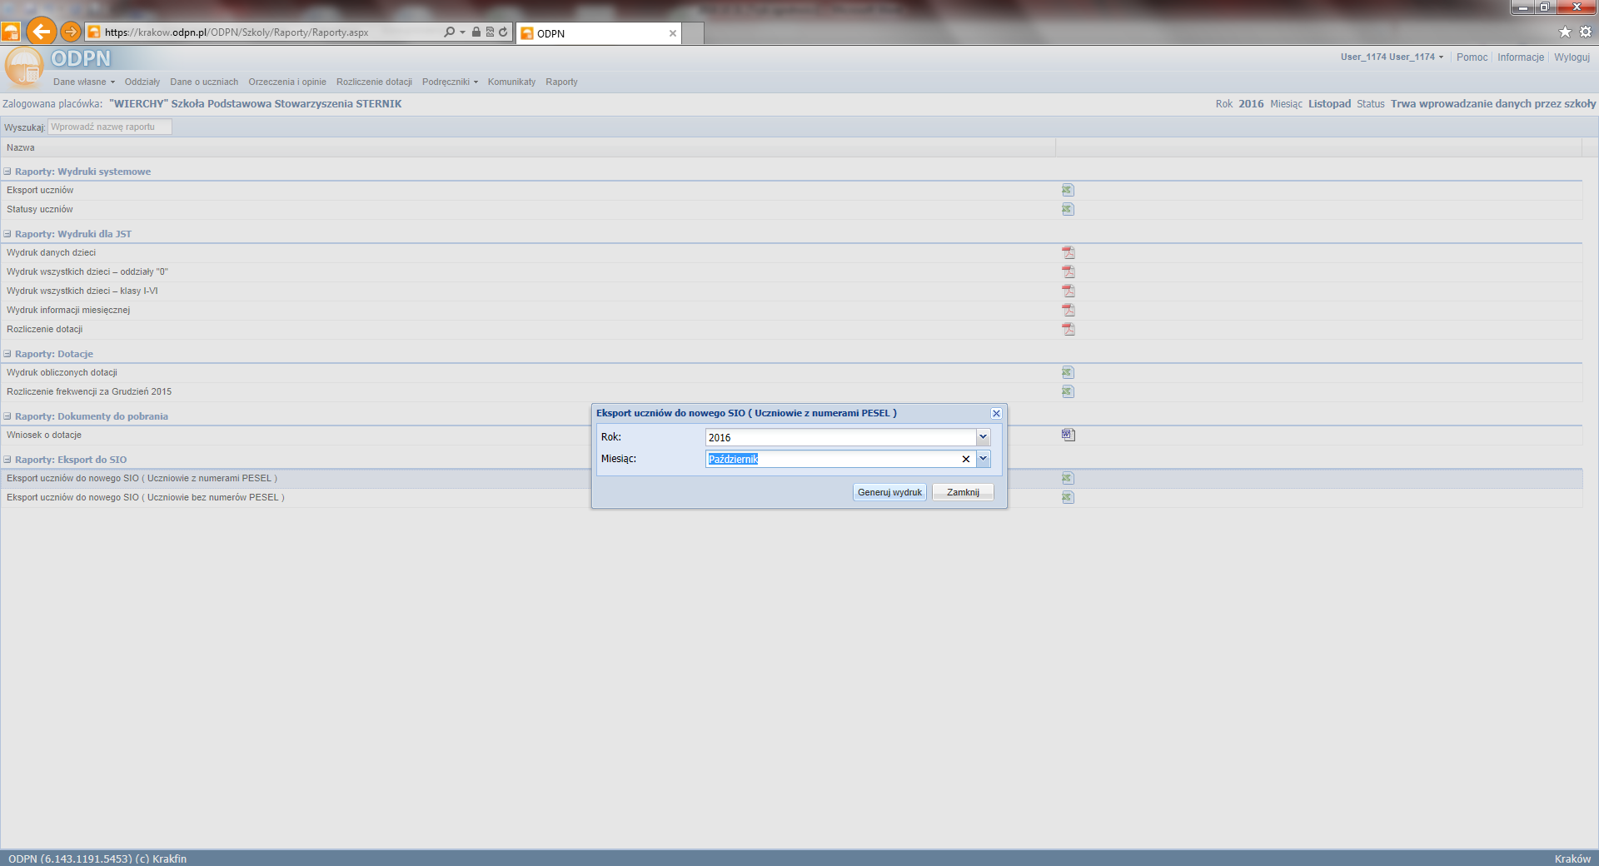

Krok 4:
W celu samodzielnego wskazania miejsca zapisu wygenerowanego raportu klikamy w opcje Zapisz jako, dostępną po kliknięciu symbolu ▼ Nie należy otwierać wygenerowanego pliku, ponieważ może to spowodować zmianę formatowania danych i nie zostaną one poprawnie wczytane do SIO!!!
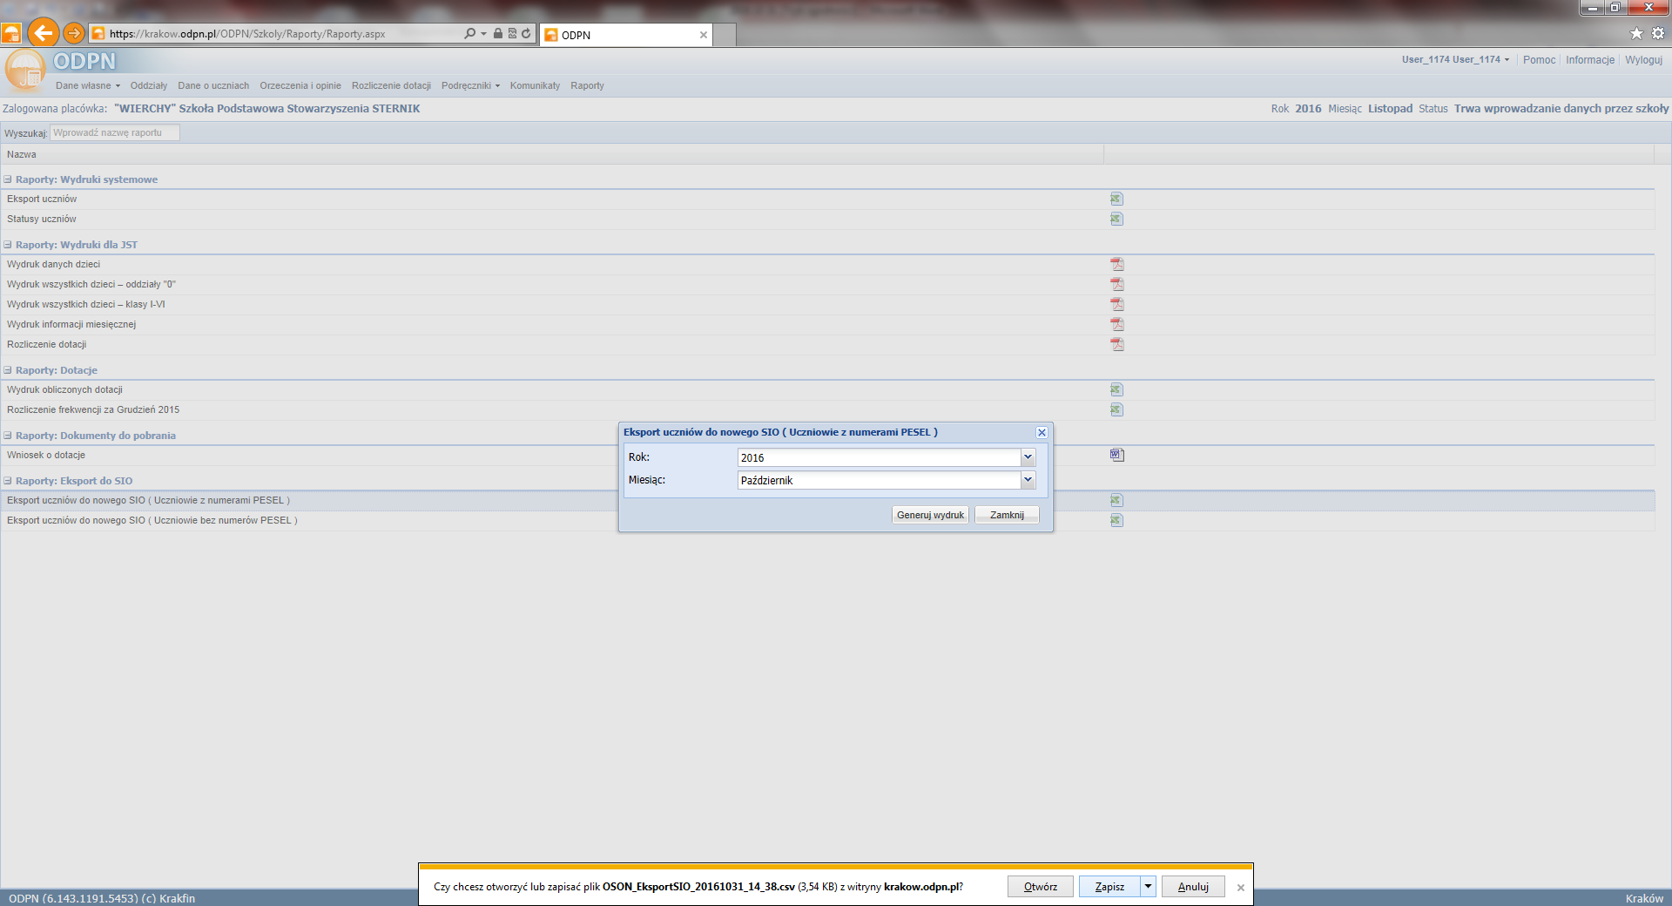

Krok 5:
Wskazujemy dowolne miejsce zapisu wygenerowanego raportu, np. pulpit lub specjalnie utworzony nowy folder (w przykładzie wskazano pendrive)
Klikamy Zapisz
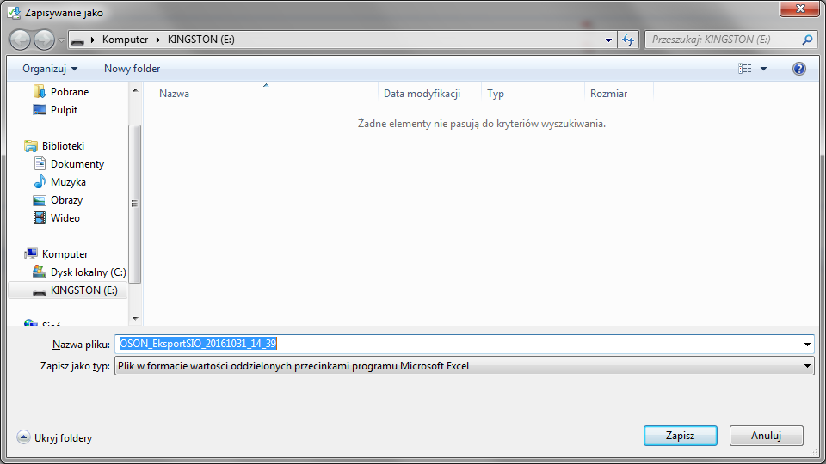

Nie należy otwierać wygenerowanego pliku, ponieważ może to spowodować zmianę formatowania danych i nie zostaną one poprawnie wczytane do SIO!!!

Krok 6:

Logujemy się do aplikacji nowego SIO

Klikamy w moduł Uczeń
Import danych identyfikacyjnych rozpoczyna się poprzez kliknięcie przycisku importuj listę uczniów – znak 

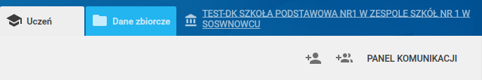

Krok 7:
Wybieramy plik do importu wskazując miejsce, w którym został zapisany raport wygenerowany w ODPN
Klikamy Otwórz
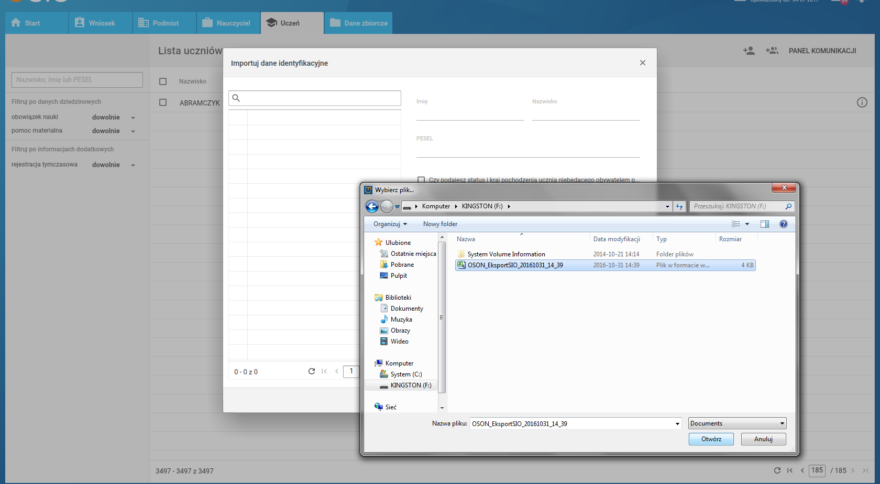

Krok 8:
Po otworzeniu pliku otworzy się okno z listą uczniów do importu. Z tego miejsca można wysłać całą wczytaną listę uczniów (zalecane: klikamy Wyślij wszystko), wysyłać pojedyncze dane identyfikacyjne (przycisk Wyślij po wybraniu ucznia) lub zmienić plik importu danych (przycisk Zmień plik importu)

W przypadku rejestracji wszystkich danych identyfikacyjnych z pliku lub rejestracji pojedynczych osób aplikacja powiadomi o poprawnym zarejestrowaniu danych lub o błędzie podczas przesyłania danych odpowiednim symbolem obok danej osoby.
– znak oznacza, że dane identyfikacyjne osoby zostały poprawnie zapisane na liście uczniów.
– znak oznacza, że dane identyfikacyjne osoby nie zostały poprawnie zapisane na liście uczniów – w takim przypadku należy kliknąć na wybraną osobę w celu weryfikacji przyczyny błędu.
